「はしもとオムレツ」認定申請書（記入例）
下記のとおり橋本食材を活用したオムレツメニューを提供しますので、「はしもとオム
レツ」への認定を申請します。
申請年月日：令和●● 年 ●● 月 ●● 日
事 業 者 名 | （ふりがな） お む ぴ っ ぴ か ふ ぇ  オ ム ピ ッ ピ C A F E
所 在 地 | 〒648－0072  和歌山県 橋本市 東家○○○番地
代 表 者 | （ふりがな） お む れ つ  雄 夢 礼 都
連 絡 先 | 事業所：0736-33-○○○○  その他：090-●●●●-●●●●（携帯） | メール：●●●●＠●●●●  ＦＡＸ：0736-33-○○○○
オムレツメニュー | オムピッピランチ Ａセット | 提供価格：  １,０００円（税込み）
営 業 時 間 | 11:00～14:00（L.O.13:30）  17:00～22:00（L.O.21:30） | 定 休 日：月曜日
オムレツ提供時間 | 11:00～14:00  17:00～22:00
画 像 | 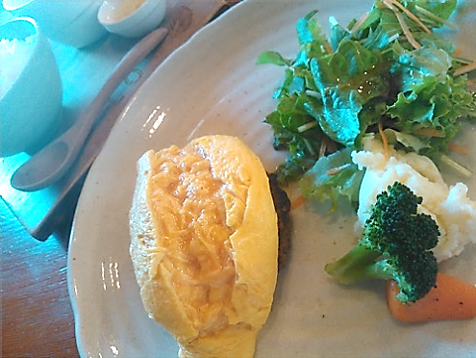  横位置の写真  ※はしもとオムレツのPR事業に使用します。1MB程度の画像を提供ください。
食 材 | - 食 材：鶏卵  （生産者：◆◆◆養鶏場 ）  - 食 材：サラダ  （生産者：▲▲▲ファーム ）  - 食 材：ハンバーグ用 たまねぎ  （生産者：市内★★地区の個人農家 ☆☆さん ）  ※「はしもとオムレツ」に認定されるには、橋本市産の鶏卵及び橋本市内の産品を1品以上使用して  いただく必要があります。書ききれない場合は、備考欄にご記入ください。
オムレツ  コンセプト | 当店自慢のハンバーグランチにふわふわオムレツをのせました。お客様が自分で
オムレツ  コンセプト | オムレツをひらいて、あつあつのデミグラスソースをかけて、ハンバーグと一緒に食べていただきます。主に２０代・３０代の客層をターゲットに開発しました。
備 考 欄
※食材の「生産者」の項目以外はホームページ等で公開する可能性がありますこと、
ご了承ください。

